Programa principal del Robot Car V.4

El programa principal del robot lo tienes en la misma carpeta que está este documento. Se llama SmartRobotCarV4.0_V1_20220303.ino.

Para compilar y enviar el programa al robot necesitarás:

- Descarga el IDE de Arduino apropiado a tu SO desde la web oficial.
- Instala el IDE siguiendo las instrucciones que se indican en la web oficial.
- Descarga la carpeta (en formato comprimido) https://drive.google.com/drive/folders/1Sv3tiFs7o2WfDcG705Uw4gKyQZ7N82uD?usp=drive_link
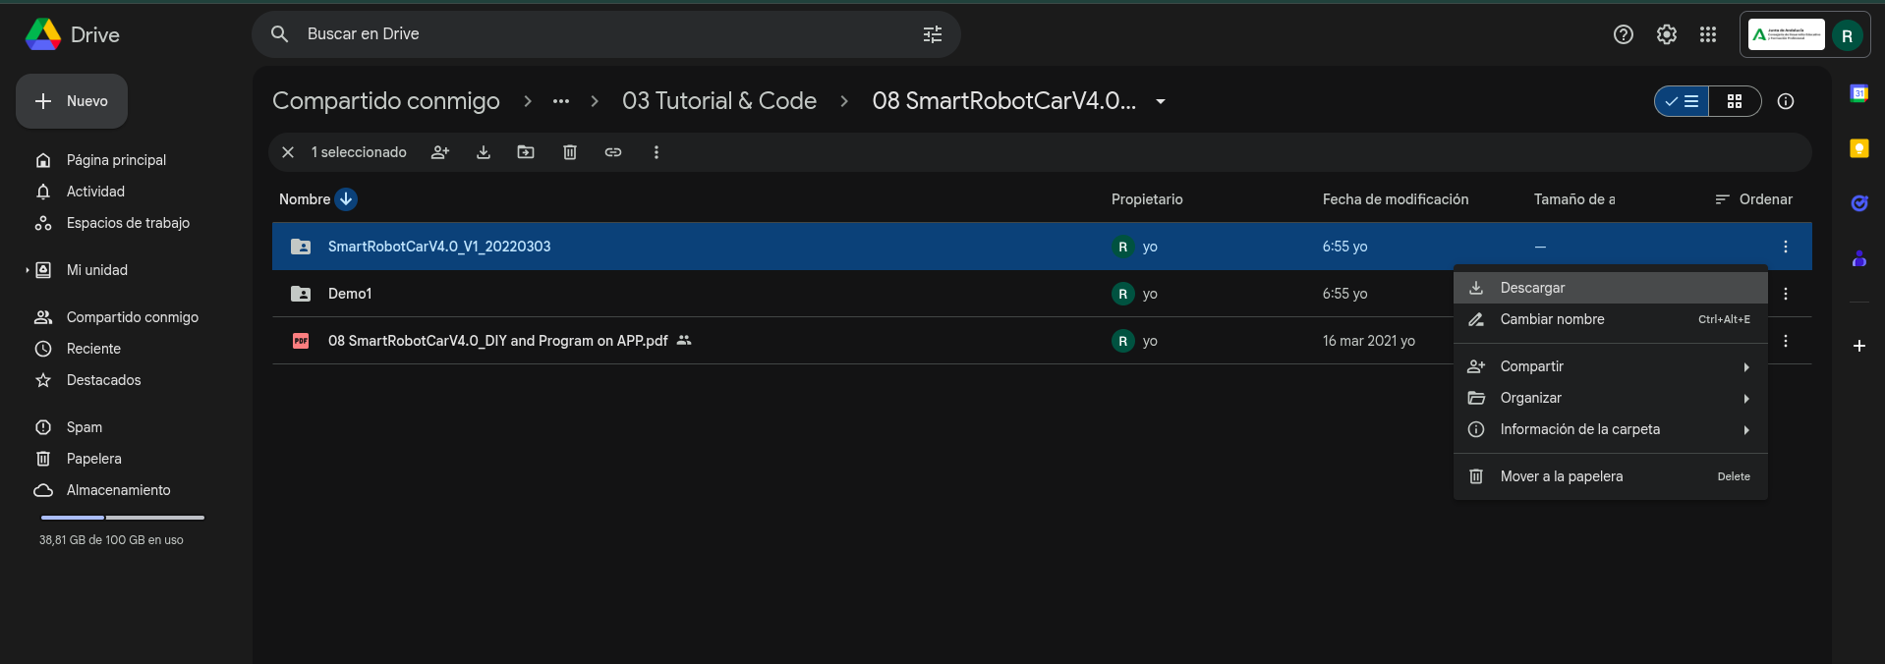
- Descomprime el zip que has descargado.
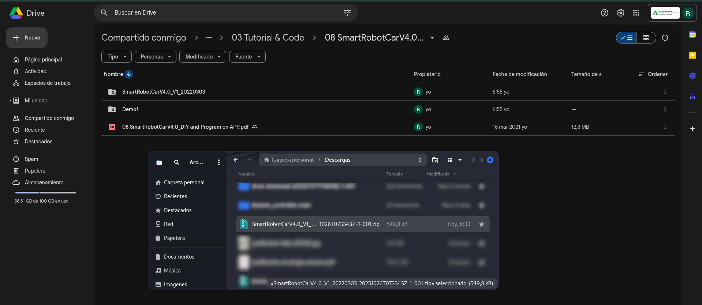
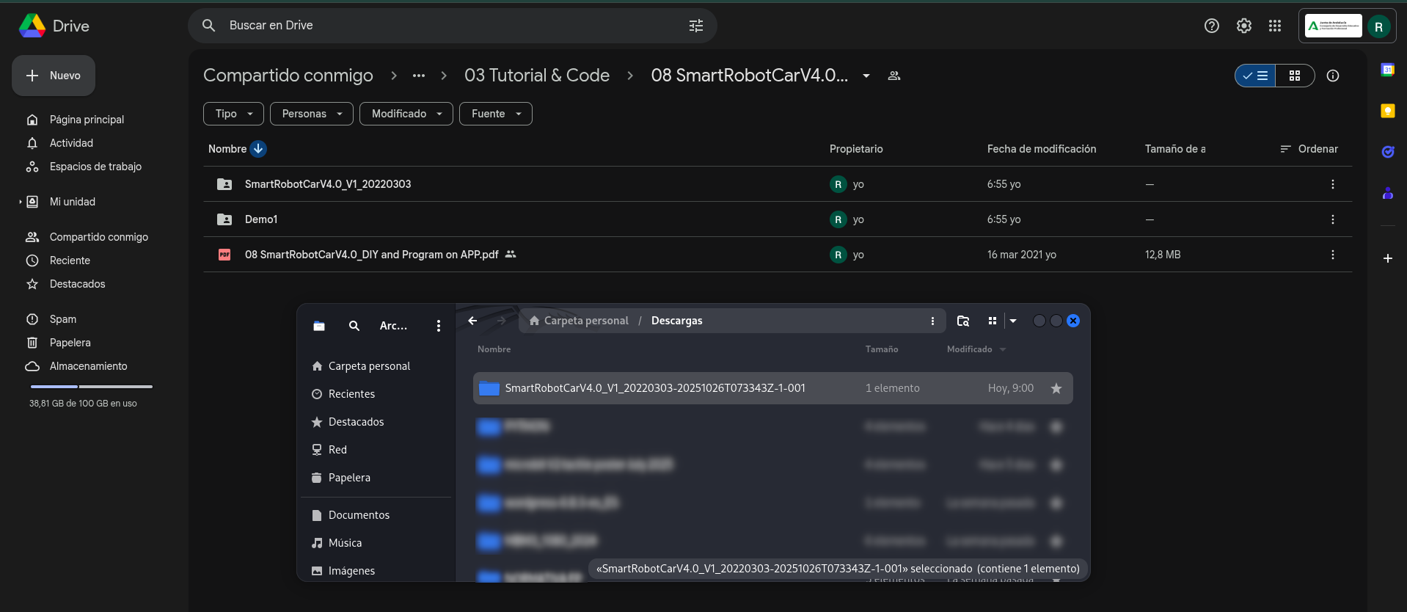
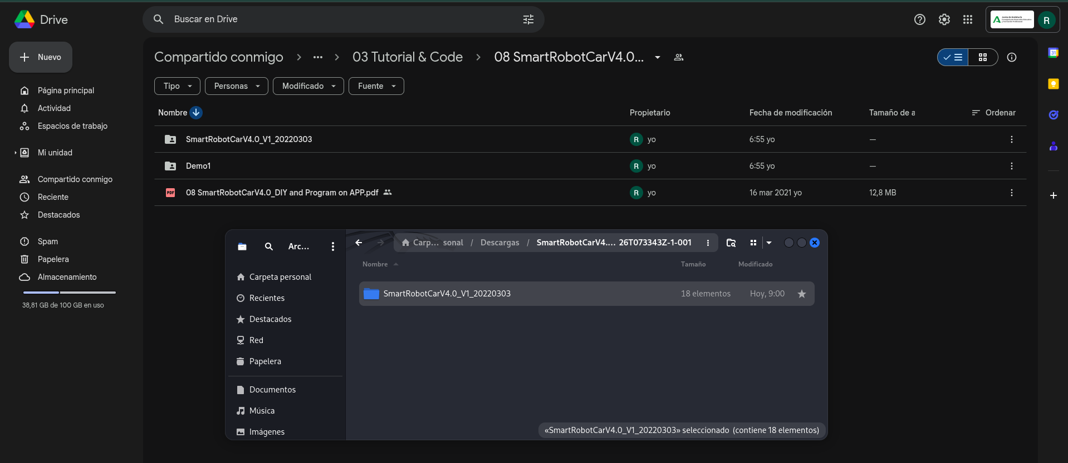
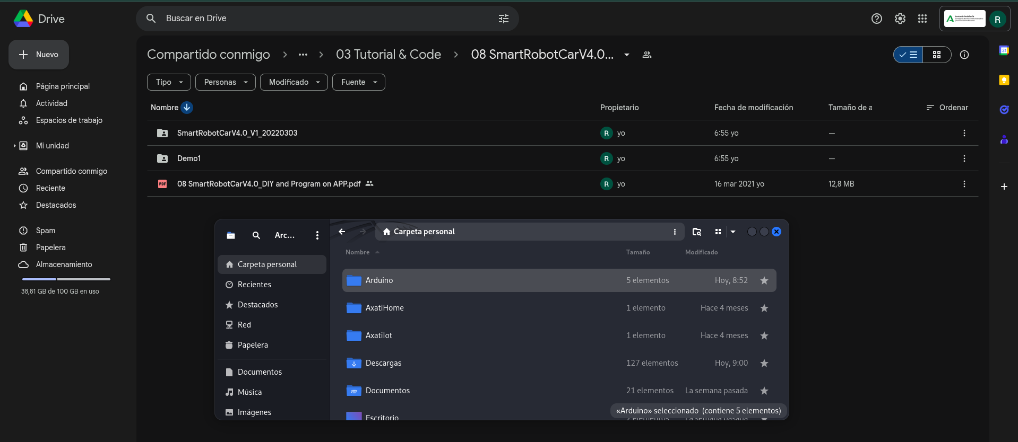
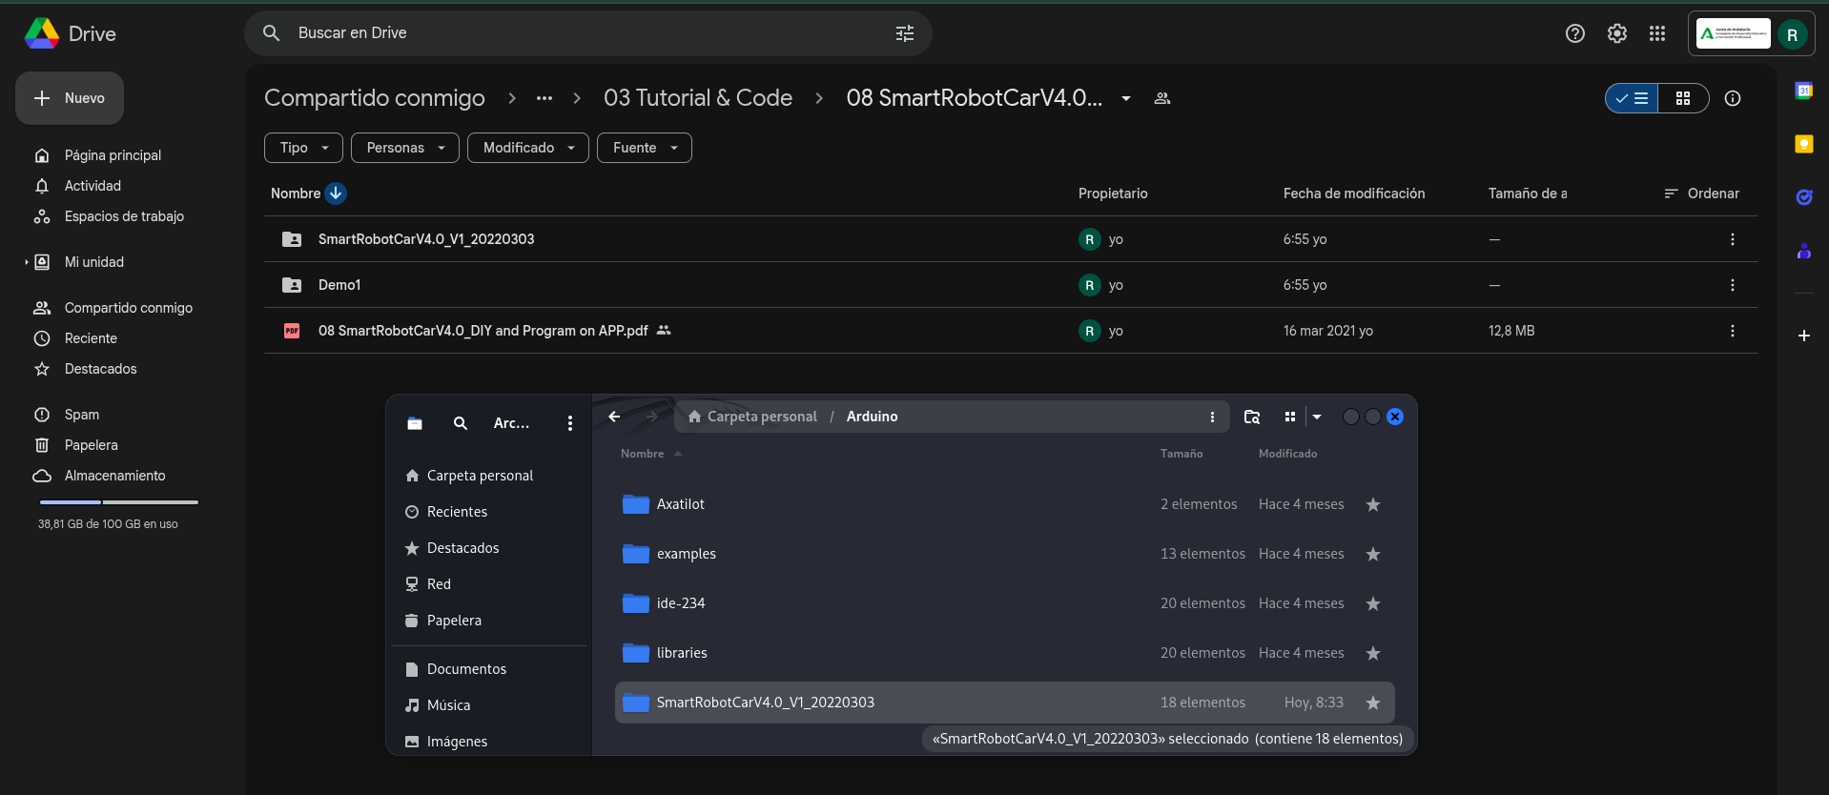

- Abre el IDE de Arduino y selecciona la placa Arduino Uno: Tools > Boards > Arduino Uno.
- Abre, con el IDE de Arduino, el programa SmartRobotCarV4.0_V1_20220303.ino, estará dentro de la carpeta anterior.
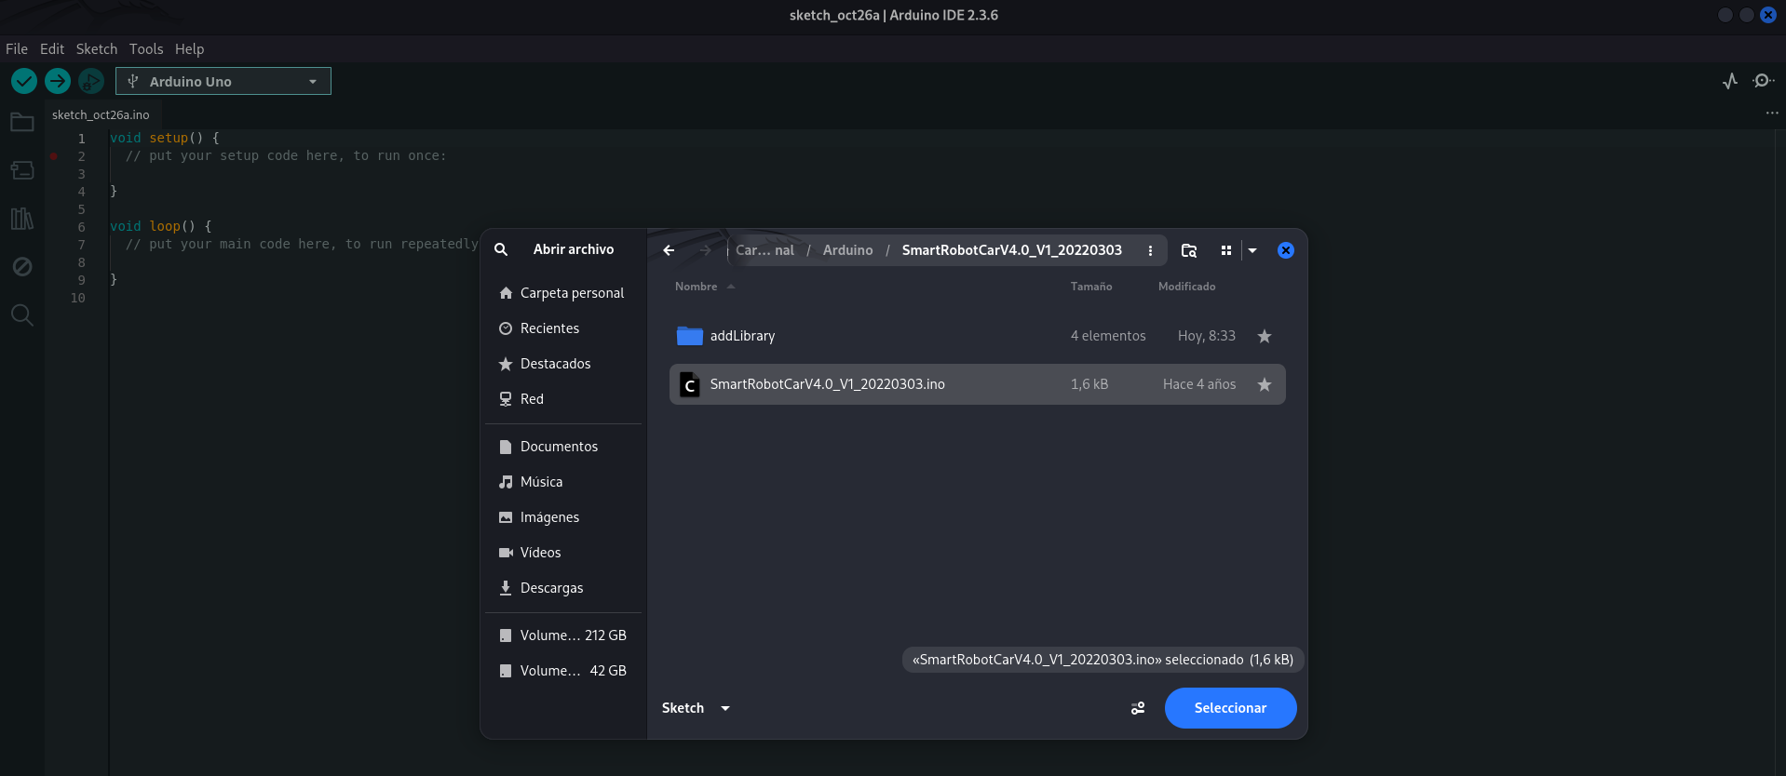
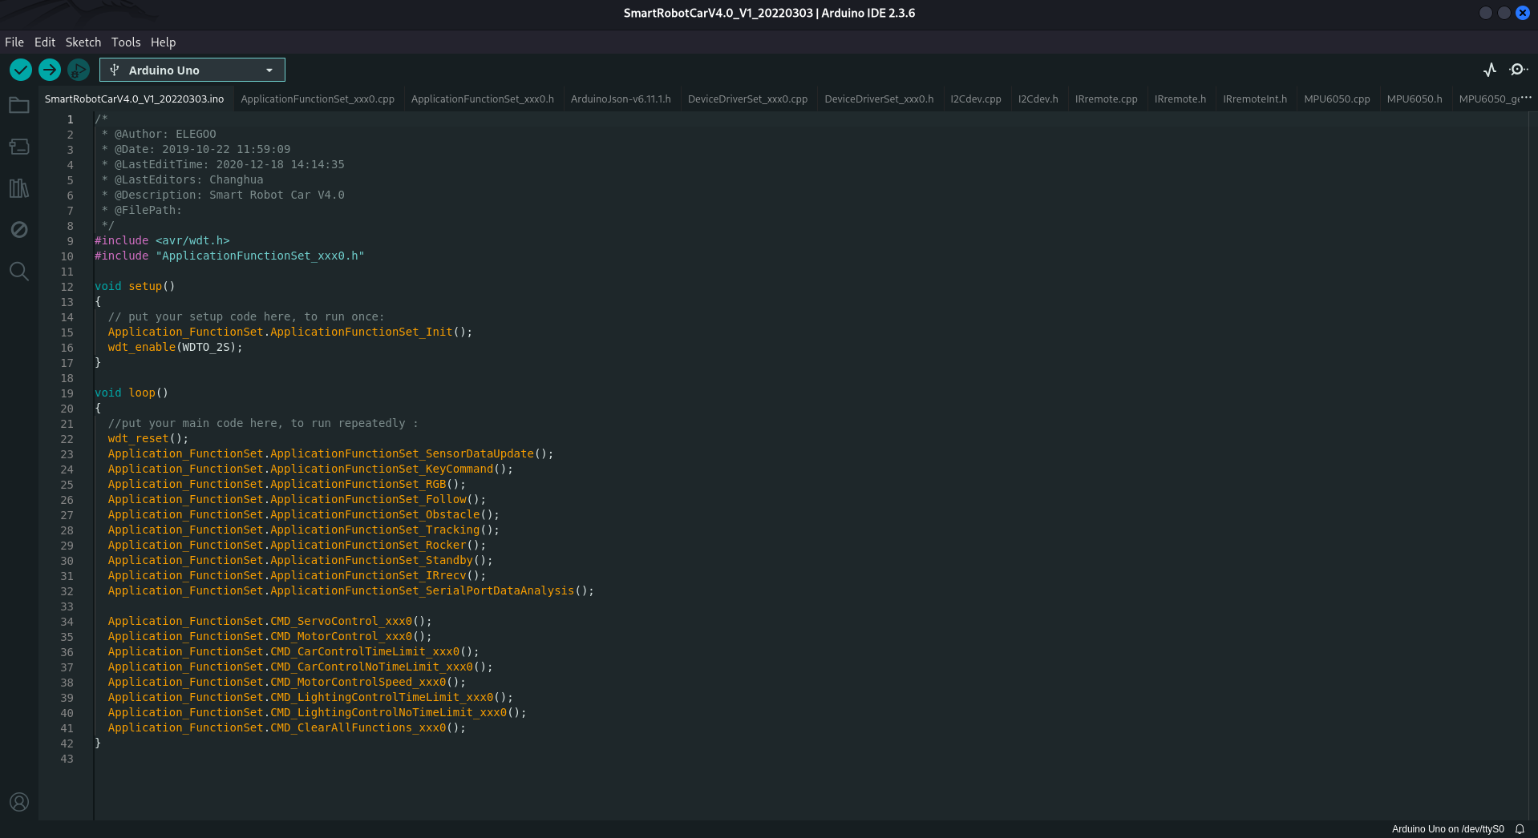
- Ahora vamos a añadir las 4 librerías necesarias para que se pueda compilar el programa. Desde el IDE de Arduino: Sketch > Include Libraries > Add .ZIP Library. Accede a la carpeta addLibrary que hay en la misma carpeta donde esta el programa que tienes abierto.
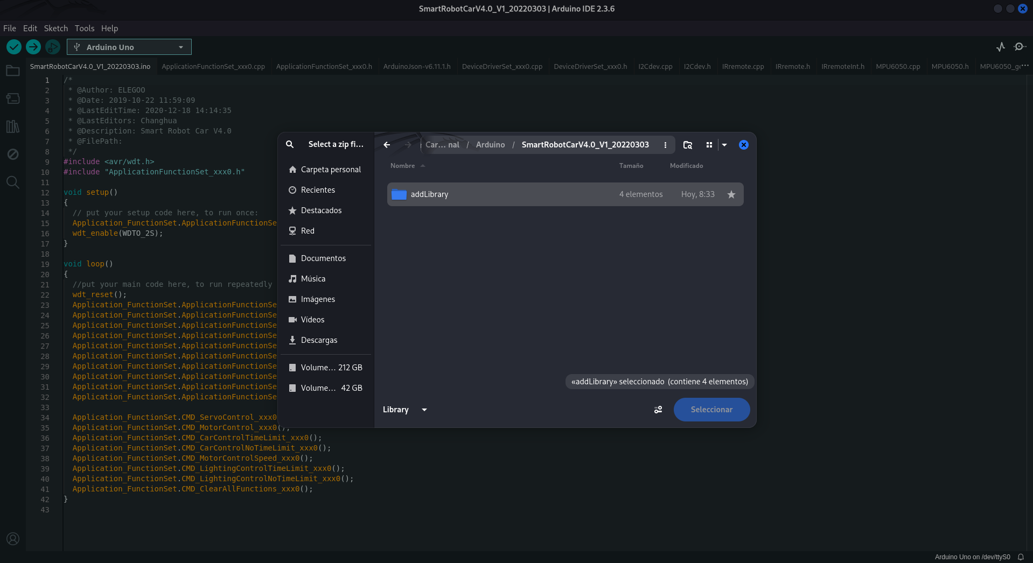
- Selecciona e instala las 4 librerías
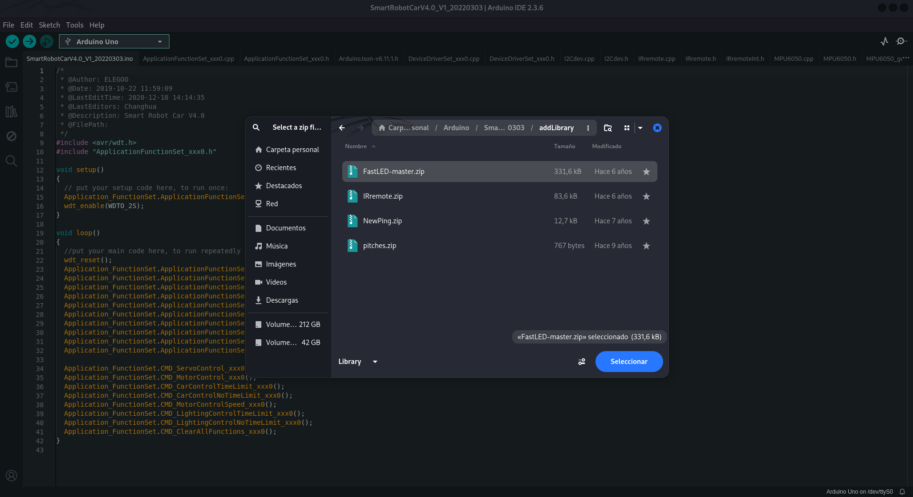
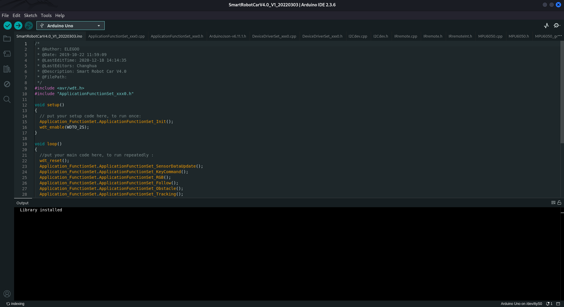
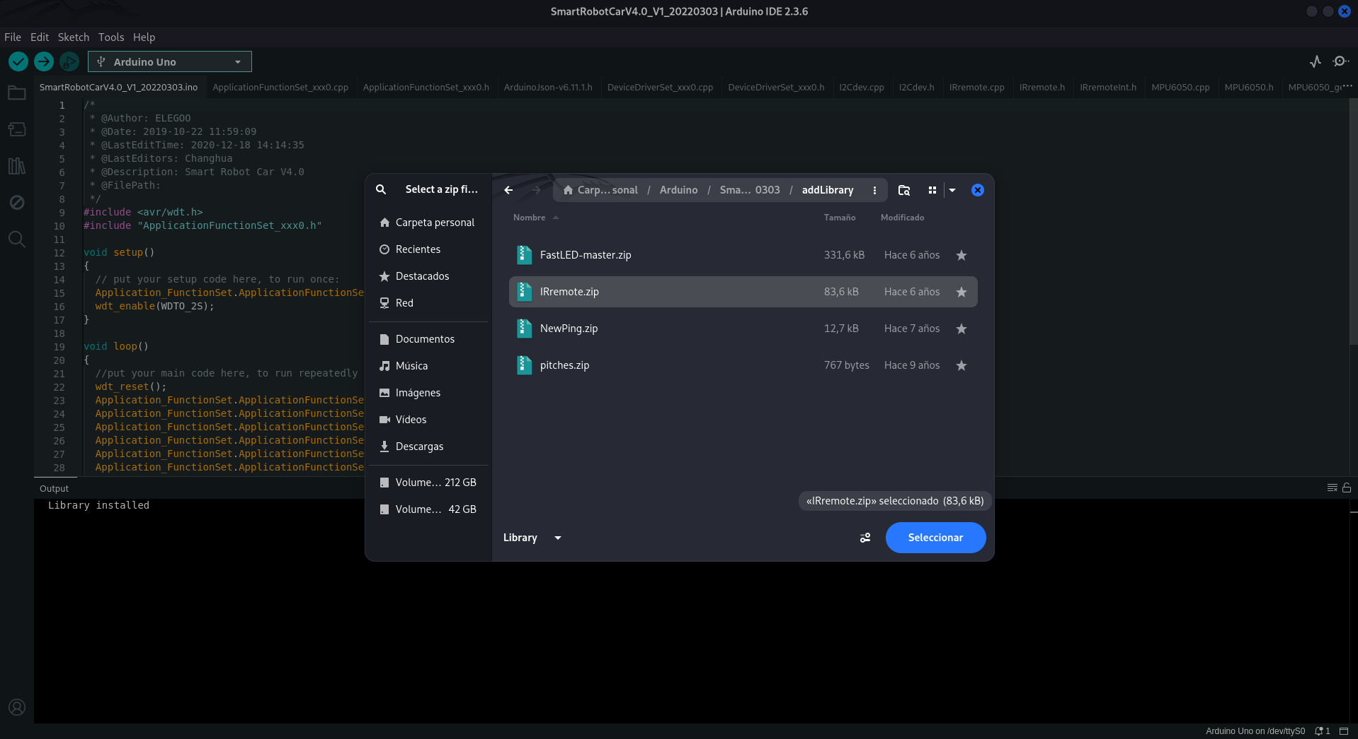
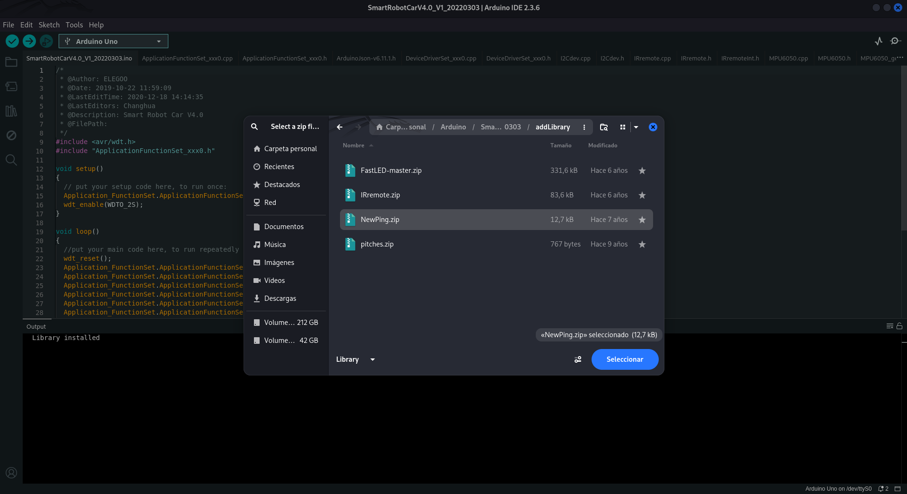
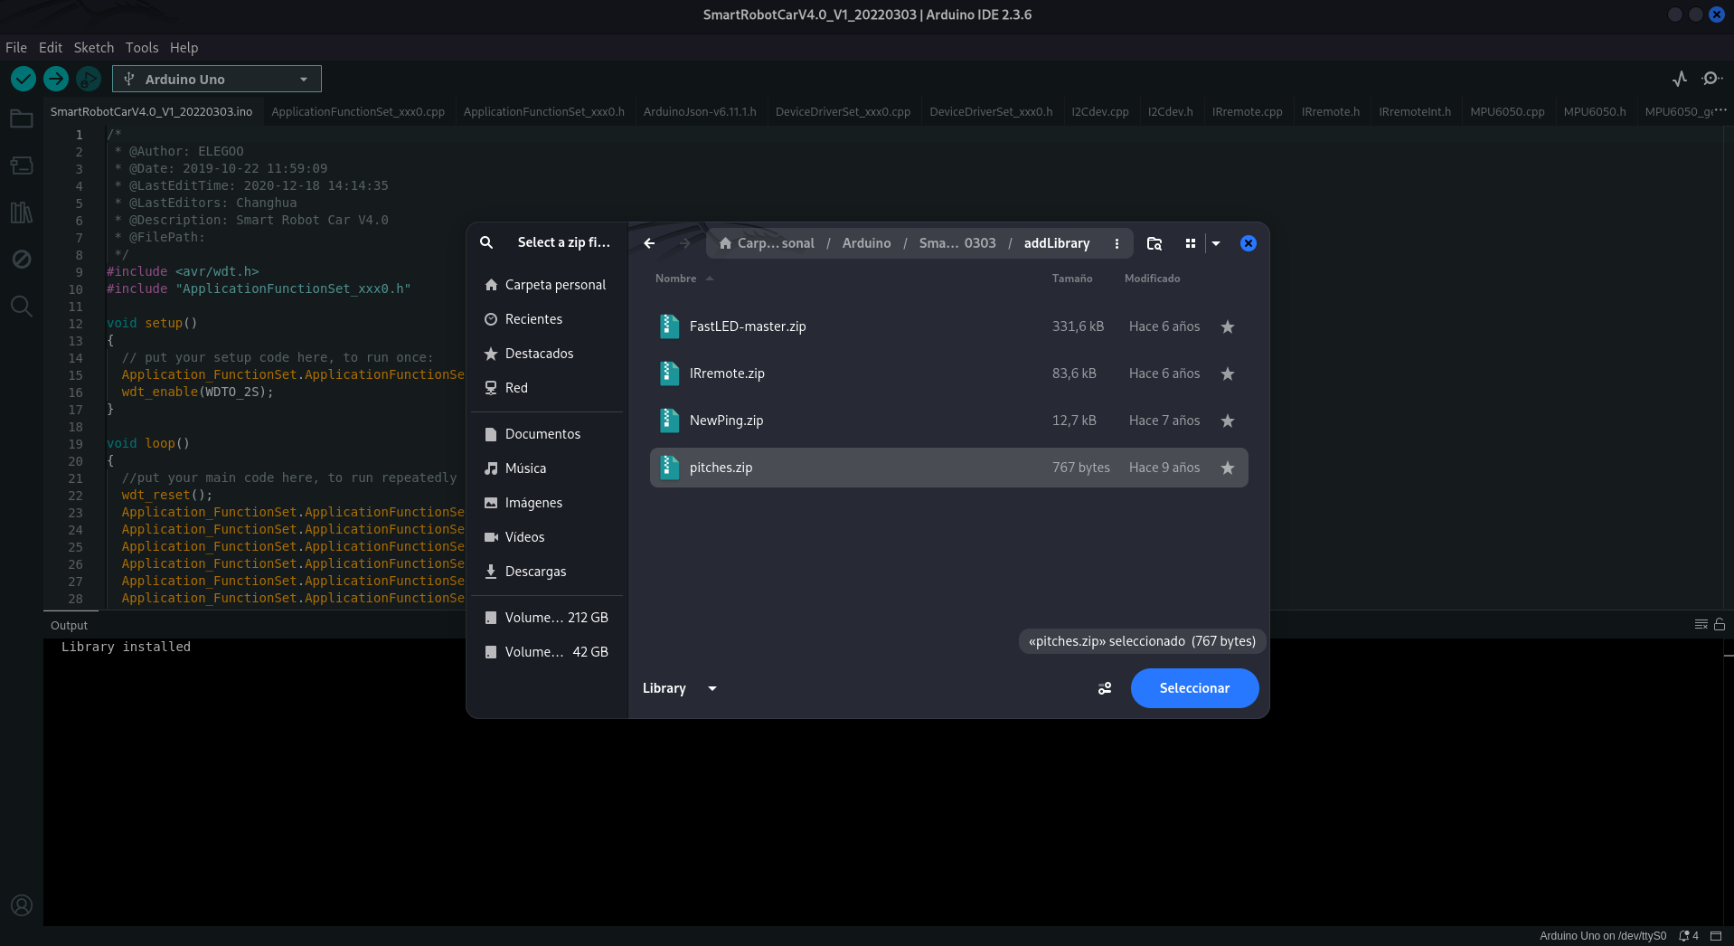
- Ahora puedes compilar (Verify) el programa principal, observa que lo hace, aparecerá un mensaje en la parte inferior derecha del IDE de Arduino.
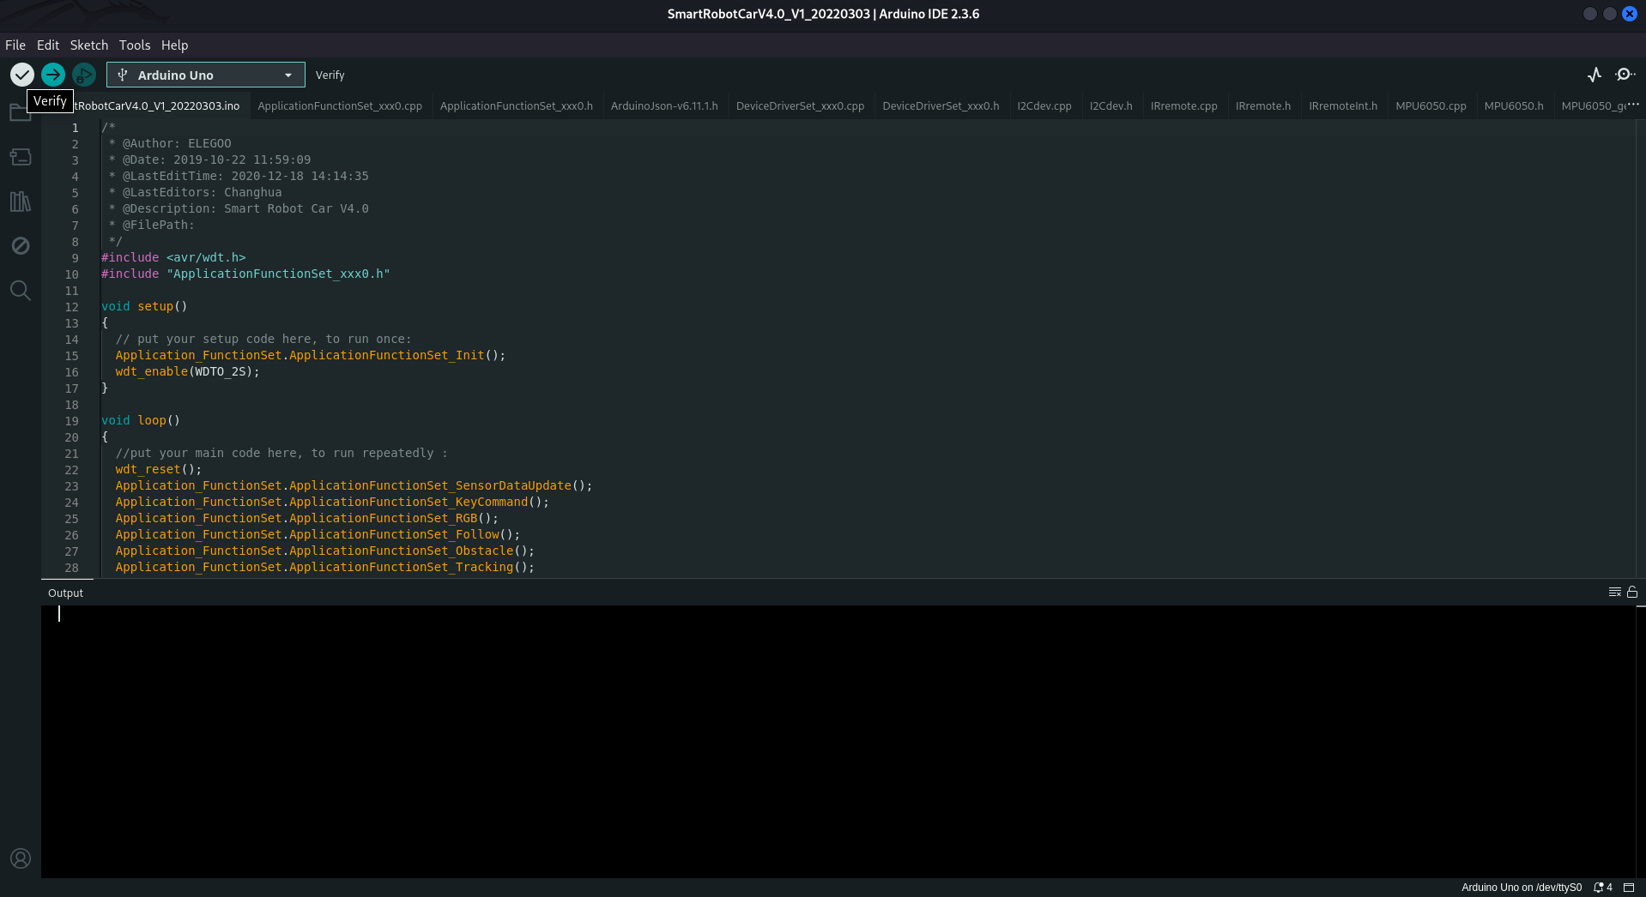

- Finalmente, conecta el cable USB-B a la placa del robot y el USB-A a tu ordenador. Envía el programa compilado al robot.

